Domenica 5 novembre - XXXI^ T.O. - Anno A
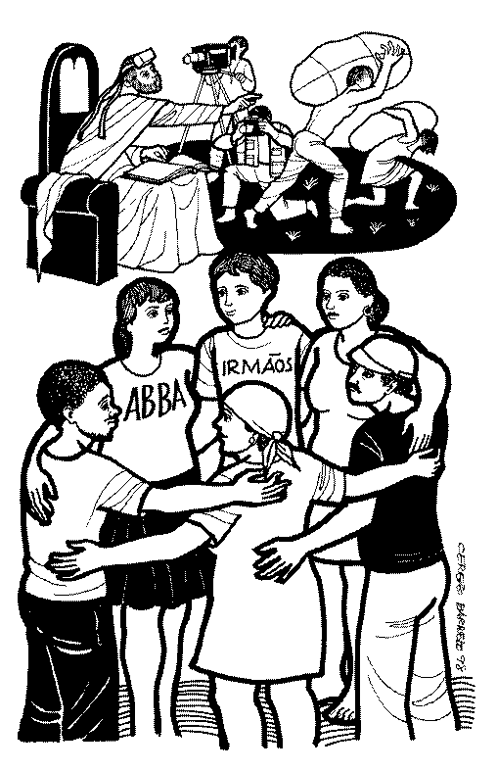
VANGELO (Mt 23,1-12 )
In quel tempo, Gesù si rivolse alla folla e ai suoi discepoli dicendo: “Sulla cattedra di Mosè si sono seduti gli scribi e i farisei. Praticate e osservate tutto ciò che vi dicono, ma non agite secondo le loro opere, perché essi dicono e non fanno. Legano infatti fardelli pesanti e difficili da portare e li pongono sulle spalle della gente, ma essi non vogliono muoverli neppure con un dito. Tutte le loro opere le fanno per essere ammirati dalla gente: allargano i loro filattèri e allungano le frange; si compiacciono dei posti d’onore nei banchetti, dei primi seggi nelle sinagoghe, dei saluti nelle piazze, come anche di essere chiamati “rabbì” dalla gente. Ma voi non fatevi chiamare “rabbì”, perché uno solo è il vostro Maestro e voi siete tutti fratelli. E non chiamate “padre” nessuno di voi sulla terra, perché uno solo è il Padre vostro, quello celeste. E non fatevi chiamare “guide” perché uno solo è la Vostra Guida, il Cristo. Chi tra voi è il più grande, sarà vostro servo; chi invece si esalterà, sarà umiliato e chi si umilierà sarà esaltato.

Domenica 12 novembre - XXXII^ T.O. - Anno A
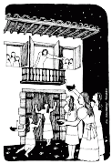
VANGELO (Mt 25,1-13)
In quel tempo, Gesù disse ai suoi discepoli questa parabola: «Il regno dei cieli sarà simile a dieci vergini che presero le loro lampade e uscirono incontro allo sposo. Cinque di esse erano stolte e cinque sagge; le stolte presero le loro lampade, ma non presero con sé l’olio; le sagge invece, insieme alle loro lampade, presero anche l’olio in piccoli vasi. Poiché lo sposo tardava, si assopirono tutte e si addormentarono. A mezzanotte si alzò un grido: “Ecco lo sposo! Andategli incontro!”. Allora tutte quelle vergini si destarono e prepararono le loro lampade. Le stolte dissero alle sagge: “Dateci un po’ del vostro olio, perché le nostre lampade si spengono”. Le sagge risposero: “No, perché non venga a mancare a noi e a voi; andate piuttosto dai venditori e compratevene”. Ora, mentre quelle andavano a comprare l’olio, arrivò lo sposo e le vergini che erano pronte entrarono con lui alle nozze, e la porta fu chiusa. Più tardi arrivarono anche le altre vergini e incominciarono a dire: “Signore, signore, aprici!”. Ma egli rispose: “In verità io vi dico: non vi conosco”. Vegliate dunque, perché non sapete né il giorno né l’ora».

Parrocchia S.Tommaso di Canterbury
Via Roma, 64 31047 Ponte di Piave tel. 0422 759132
Don Gian Paolo Bano 3487332879
bano.gian.paolo@gmail.com - pontedipiave@diocesitv.it
Potete trovare il foglietto parrocchiale tutte le settimane sul sito
www.oratoriosantommaso.it
segui il tuo oratorio anche su twitter - @OratorioPdiP
e Facebook - Oratorio Ponte di Piave

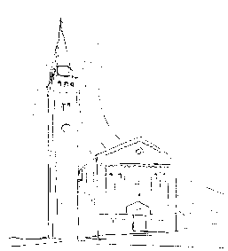

Parrocchia

San TOMmASO DI CANTERBURY

PONTE DI PIAVE

xxxi^ domenica del tempo ordinario - Anno A -

Foglio di informazione 44 /2017

Carissimi parrocchiani, buona Domenica e buona settimana a tutti!
In questo mese di Novembre, siamo invitati a riflettere sul mistero della morte e a pregare in suffragio dei nostri defunti. Desidero unirmi spiritualmente e con affetto soprattutto alle famiglie che, dal 2 Novembre 2016 ad oggi, sono state attraversate dal lutto e insieme ricordare i loro cari e nostri 45 parrocchiani che ci hanno lasciato:
FERRAZZO FERRUCCIO, FURLAN TERESA, TOFFOLETTO DINO, SCRITTORE GIANGIUSEPPE, LONGA FORTUNATO, MAZZON MARIA, CREN BRUNO, DE SUTTI OLIVO, ZAMBON ASSUNTA, ROMAN ROBERTO, LOSCHI BRUNO, DALLA TORRE TERESA, GESUATI ATTILIO, PARO GIOVANNI, CAVEZZAN FRANCESCO, GIRARDI ELSA, ROS BRUNA, PASSADKINA LIUBOV, VIDOTTO LUIGI, LORENZONETTO MARIA, MIDENA GIUSEPPE, BIANCO CARLA, VIDOTTO PIETRO, ROSSETTO DINO, BOZZON MARIA, MASUTTI SANTINA, SARI CESARE, BOTTECCHIA FERRUCCIO, BONATO ANTONIO, MANZAN ANCILLA, CAPPELLETTO RENATO, FAVARO RENATO, NEGRO GIOVANNI, PORTELLO AGOSTINO, POSOCCO TERESA, CECCUTTO VITTORIO, MAGOGA ALDO, FACCHIN FRANCO, FONTEBASSO REGINA, ARGENTIN CANDIDA, RORATO ALESSANDRO, DAVANZO LUCIA, BORIN RENZA, DE LUCCA IRCANO, SCAPOLAN SEVERINO.
Papa Francesco in una sua recente catechesi ci illumina e ci sostiene nella fede e nella speranza di poter un giorno ricongiungerci con tutti i nostri cari. Dice Gesù: “Io non sono la morte, io sono la risurrezione e la vita, credi tu questo? Credi tu questo?” Siamo tutti piccoli e indifesi davanti al mistero della morte. Però, che grazia se in quel momento custodiamo nel cuore la fiammella della fede! Gesù ci prenderà per mano, come prese per mano la figlia di Giairo, e ripeterà ancora una volta: “Talità kum”, “Fanciulla, alzati!” (Mc 5,41). Lo dirà a noi, a ciascuno di noi: “Rialzati, risorgi!”. Io vi invito, adesso, a chiudere gli occhi e a pensare a quel momento: della nostra morte. Ognuno di noi pensi alla propria morte, e si immagini quel momento che avverrà, quando Gesù ci prenderà per mano e ci dirà: “Vieni, vieni con me, alzati”. Lì finirà la speranza e sarà la realtà, la realtà della vita. Pensate bene: Gesù stesso verrà da ognuno di noi e ci prenderà per mano con la sua tenerezza, la sua mitezza, il suo amore. E ognuno ripeta nel suo cuore la parola di Gesù: “Alzati, vieni. Alzati, vieni. Alzati, risorgi!”. Questa è la nostra speranza davanti alla morte. Per chi crede, è una porta che si spalanca completamente; per chi dubita è uno spiraglio di luce che filtra da un uscio che non si è chiuso proprio del tutto. Ma per tutti noi sarà una grazia, quando questa luce, dell’incontro con Gesù, ci illuminerà”.
Grazie dell’attenzione! Don Gian Paolo
Settimana dal 5 al 12 novembre 2017
celebrazioni e intenzioni SS. Messe

Raccolta offerte: Giornata Missionaria Mondiale € 410,00
Domenica 5  XXXI^ T.O.  3^ del Salterio | 9.00  10.30  18.30 | S. Messa con le famiglie; Def.ti Bozzo Primo; Traverso Elisabetta e Regina; Brusatin Antonio, Carmela e Anna; Peccolo Giovanni e Marco, Tonet Teresa, Zigraj Stejepan e Vizner Tatiana; Don Eligio Rizzo e genitori Lorenzo e Anna; Giovanni Paro; Bressan Amedeo e Maria  S. Messa con le Associazioni dell’Arma; Def.ti Nichele Carmela e Baccichetto Ermelando; Argentin Candida (30°die) e def.ti di via Gritti;  S. Messa con le famiglie; Def.ti coniugi Spessotto Sante e Soligon Luigia; Sari Elsa e Lorenzon Otello; Soldera Claudio e Nardi Marilena  Mal 1,14b_ 2,2b.8-10; 1Ts 2,7b-9.13; Mt 23,1-12
Lunedì 6 | 18.30 | Vespri e s. Messa. Def.to Bressan Gilberto  Rm 11,29-36; Lc 14,12-14
Martedì 7 | 8.30 | Lodi e s. Messa; Def.ti Paro Ernesto e Trentin Maria  Rm 12,5-16a; Lc 14,15-24
Mercoledì 8 | 8.30 | Lodi e s. Messa; Def.to Donadi Roberto  Rm 13,8-10; Lc 14,25-33
Giovedì 9 Adorazione | 8.30  15,00  18.15 | Lodi e apertura dell’Adorazione  Ritiro Mamme Apostoliche e quant’altri Vespri, chiusura dell’Adorazione e S. Messa; Def.ti Callegaro Dina; fam. Fregonese e Nardi  Ez 47,1-2.8-9.12; 1Cor 3,9c-11.16-17; Gv 2,13-22
Venerdì 10  s. Leone m. | 8.30 | Lodi e s. Messa per la pace in unità con papa Francesco; Def.ti coniugi Zanutto Rm 15,14-21; Lc 16,1-8
Sabato 11  s. Martino | 18.30 | s. Messa con le famiglie; Def.ti Renato Favaro; Aldo Magoga; Della Libera Ottavio (anniv); Natalino Tomasella; fam. Renato Cappelletto Rm 16,3-9.16.22-27; Lc 16,9-15
Domenica 12  XXXII^ T.O.  4^ del Salterio | 9.00  10.30  18.30 | S. Messa con le famiglie; Def.ti Storto Antonio, Marilena e Genoveffa; Cancellier Pierina, Primo e Emma; fam. Dussin e Paro; Bozzo Primo; Artico Antonio;  S. Messa con il coro “Jesus Angels” e le loro famiglie; Def.to Stefanetto Romano;  S. Messa con le famiglie; Def.ti Rebecca Esteban; Sartor Eleonora Sap 6,12-16; 1Ts 4,13-18; Mt 25,1-13
Elemosine alle Messe domenicali in Chiesa € 250,00
mediamente. Un grazie per la generosità di molti che
contribuiscono per le necessità della nostra parrocchia
anche con offerte libere in occasione di anniversari, nei
funerali e nella benedizione delle case.
Avvisi Parrocchiali

OGGI, Domenica 5 alle ore 15,00 in s. Nicolò a TV convegno ministri straordinari della S. Comunione con il “mandato” ai nuovi tra i quali MORENA della nostra comunità.

GENITORI DI PRIMA e SECONDA ELEMENTARE: Carissimi, Vi sarà comunicato quanto prima la data di un incontro che desidero avere con voi allo scopo di condividere la bella notizia del Natale di Gesù in famiglia con i vostri bambini.

BATTESIMO COMUNITARIO: Domenica 19 Novembre alle 10,30. Giovedì 9 c.m. alle 20,45 ci sarà in canonica una catechesi battesimale per i Genitori e Padrini

CATECHISTI/E: Martedì 20,45 a Salgareda per programmare il Convegno di Sabato 18 c.m.

FUNERALI: In osservanza delle norme liturgiche, si fa presente ai famigliari e parenti dei defunti che è possibile intervenire nella celebrazione della Messa delle esequie, soltanto alla preghiera dei fedeli con qualche intenzione concordata con il celebrante. Altri interventi in chiesa con messaggi commemorativi e di commiato, sono da escludere.

CANTO per una LITURGIA VIVA: alle ss. MESSE festive si sta attivando una bella collaborazione da parte di alcuni cantori volontari per animare la celebrazione. E’ un altro servizio che va sostenuto e incoraggiato.
ORGANISTI CERCASI: a dar lode al Signore e ad animare l’assemblea eucaristica con canti di gioia, molto giova l’aiuto di uno strumento musicale. Rivolgersi per questo a Don Paolo

SAI SUONARE UNO STRUMENTO?
Diventa protagonista, entra anche tu nel gruppo.
FAI SUONARE IL CUORE OFFRITI con GIOIA
Ci stiamo attivando per avviare un corso per musicisti in Oratorio e poter animare qualche Messa con i ragazzi e i giovani. Se vuoi saperne di più contatta don Paolo o la segreteria.

Il Coro “Jesus Angels” si trovano in canonica al Mercoledì alle 17,00 per le prove di canto.

Il Vangelo nelle case (VnC)
Quanti desiderano leggere una pagina del Vangelo in una casa, conoscere meglio Gesù e comunicare le proprie esperienze di vita in un clima familiare, possono rivolgersi ai coniugi De Marchi Alberto e Daniela in via De Gasperi, 24
chiamando il cell. 3208779749/3487925039

“IO NOI TU” Ciclo di incontri per coppie – “Maschio e Femmina Dio li creò… insieme appassionata-mente”. Relatrice dott.ssa Mercedes Indri De Carli psicoterapeuta, consulente familiare, supervisore e didatta, Gli incontri si terranno presso la Fondazione MORO Via Postumia.6/b a Oderzo: Venerdì 10 c.m. su Affettività e sessualità - Venerdì 17 Laboratori alle ore 20.30. Partecipazione gratuita. Iscrizione obbligatoria telefono 349.3333200 casamoro.oderzo@gmail.com.

